TIÊU ĐỀ: HỌC SINH TRƯỜNG TH&THCS QUANG HƯNG HÀO HỨNG THAM GIA CUỘC THI TOÁN HỌC VIOEDU NĂM 2026
Sáng ngày 04/02/2026, trong không khí thi đua học tập sôi nổi đầu xuân, các em học sinh tiêu biểu của trường TH&THCS Quang Hưng đã chính thức bước vào vòng thi đấu của cuộc thi Toán học trực tuyến VioEdu năm 2026. Đây là sân chơi trí tuệ bổ ích, giúp các em học sinh củng cố kiến thức, rèn luyện tư duy logic và kỹ năng ứng dụng công nghệ thông tin trong học tập.
Cuộc thi năm nay thu hút đông đảo học sinh từ các khối lớp tham gia thi đấu tại phòng máy tính của nhà trường. Toàn cấp THCS đã ghi nhận tổng cộng 125 thí sinh tham gia tranh tài trực tiếp, trong đó:
Khối 6: 36 em.
Khối 7: 42 em.
Khối 8: 23 em.
Khối 9: 24 em.
Ngay từ sáng sớm, các thí sinh đã có mặt đầy đủ, tự tin và sẵn sàng chinh phục những thử thách toán học thú vị trên nền tảng số. Trong quá trình làm bài, các em thể hiện sự tập trung cao độ và kỹ năng thao tác máy tính thành thạo. Những tiếng reo hò khẽ khi hoàn thành một câu hỏi khó hay nụ cười rạng rỡ sau khi nhấn nút nộp bài đã tạo nên một không khí học tập vô cùng năng động và tràn đầy năng lượng.
Cuộc thi VioEdu không chỉ là cơ hội để các em giao lưu, học hỏi với bạn bè mà còn là dịp để nhà trường đánh giá năng lực tư duy toán học của học sinh. Thông qua sân chơi này, phong trào tự học và ứng dụng chuyển đổi số trong giáo dục của trường TH&THCS Quang Hưng ngày càng được đẩy mạnh và lan tỏa sâu rộng.
Cuộc thi Toán học VioEdu hôm nay đã khép lại với nhiều trải nghiệm thú vị và bổ ích cho các em học sinh. Nhà trường xin biểu dương tinh thần nỗ lực của tất cả các em và hy vọng những kết quả đạt được sẽ là nguồn động lực để các em tiếp tục phấn đấu, đạt nhiều thành tích cao hơn nữa trong học kỳ II năm học 2025–2026.
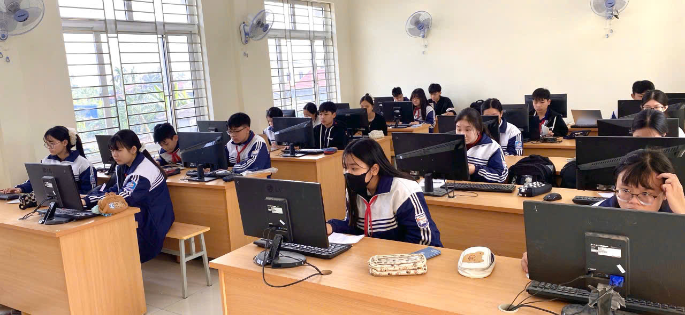
Hình ảnh nghiêm túc làm bài của các em trong cuộc thi

